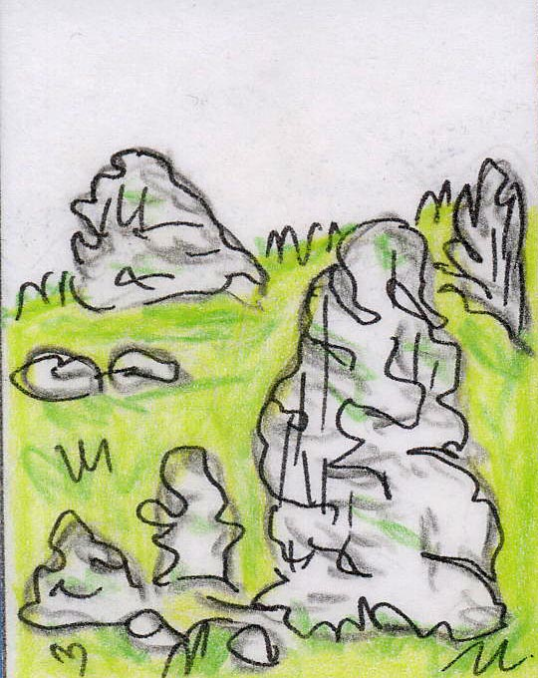  skałki wapienne  torri calcaree  Sono elementi tipici del nostro paesaggio. | 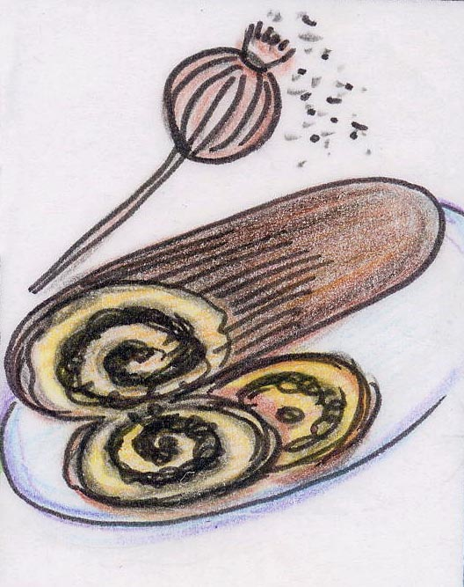  makowiec  dolce ai semi di papavero  Questo dolce ci piace tanto. | 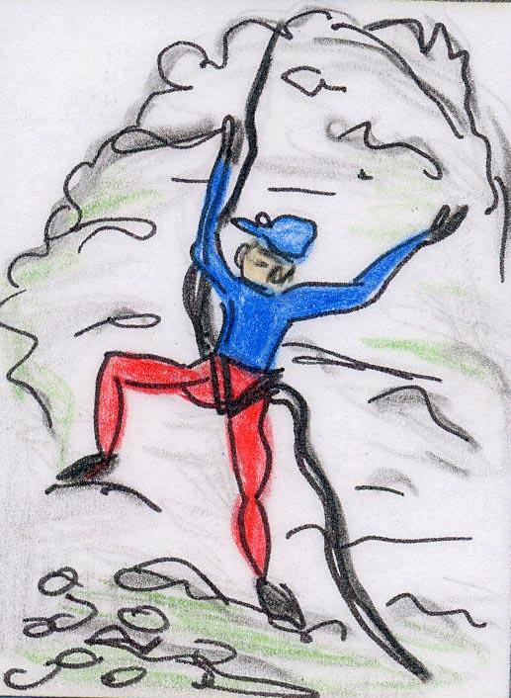  wspinaczka skałkowa  scalate  Se rocce calcaree sono perfette per le arrampicate.
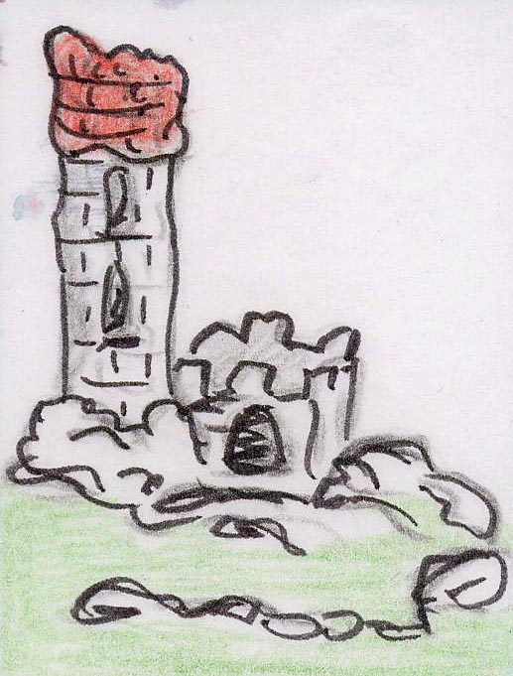  ruiny zamku - rovine  I resti di castelli medievali sono la caratteristica del “Sentiero dei nidi d’aquila”. | 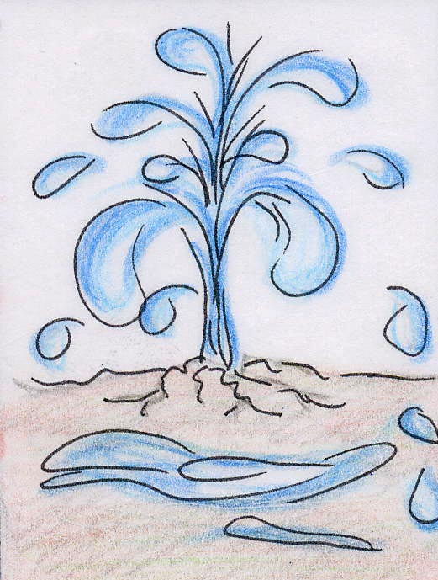  zródełko - sorgente  Ci sono molte sorgenti nella nostra zona. | 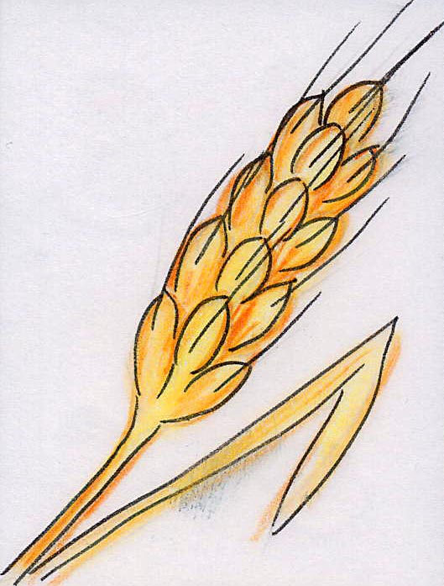  Pszenica - grano  Nella nostra regione viene coltivato il grano.

